Министерство образования и науки Республики Молдова

Технический Университет Молдовы

Кафедра вычислительной техники

**Отчет**

**По лабораторной работе № 1**

Тема: Разработка программно-аппаратного комплекса для исследования простой сенсомоторной реакции человека-оператора на свет и звук.

Выполнил ст. гр. TI-164 Жданов Виктор

Проверил: A. Romanenco

Кишинев – 2019

**Цель работы:**

Исследование зависимости времени реакции от степени утомления человека оператора.

**Ход работы:**

Для написания кода программы был использован Vue.JS.

Был проведен тест, записаны интересующие нас данные в таблицы и построены гистограммы для всех трех параметров.

**Требования к ПО:**

1. Если испытуемый готов к работе он нажимает и удерживает клавишу пробела
2. На экране через случайный интервал времени (равномерное распределение от 1 до 5 сек) появляется световой сигнал в виде круга диаметром 5см
3. Круги могут быть различных цветов, например, красный, зеленый, желтый
4. Обработчик данных может провести исследование зависимости времени реакции от цвета зрительного раздражителя
5. Программно-аппаратный комплекс должен фиксировать латентный период зрительно-моторной реакции т.е. время от момента появления светового раздражителя на экране до момента отрыва руки испытуемого от клавиши пробела
6. Испытуемый должен погасить раздражитель путем нажатия на клавишу F6
7. Программно-аппаратный комплекс должен фиксировать общее время реакции от момента появления на экране светового раздражителя до нажатия клавиши F6 и вычислять время моторной реакции от момента отрыва руки испытуемого от клавиши пробела до момента нажатия клавиши F6.

**Интерфейс программы:**

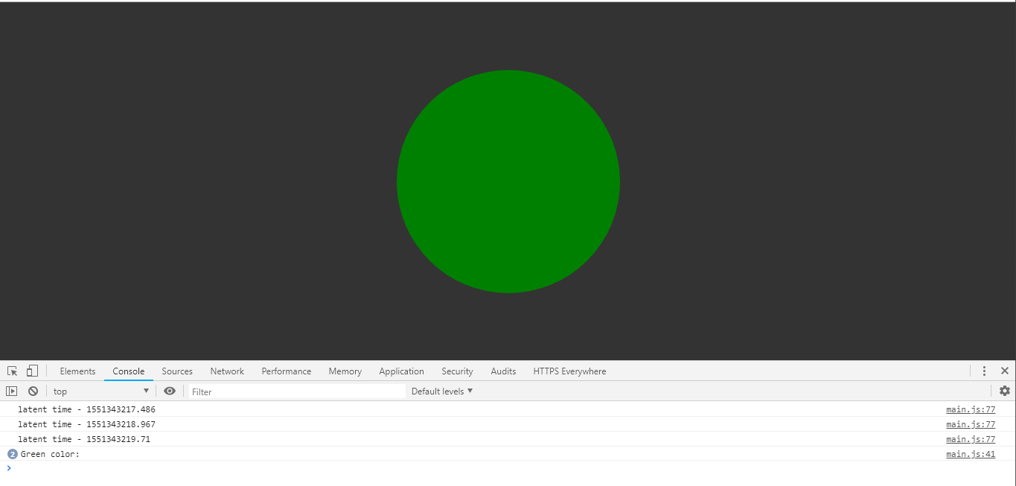

Рис.1

**Код программы:**

(function() {})();

let reactionTime = function() {

return new Date().getTime();

};

let startTime = 0;

let finishTime = 0;

let pressAction = true;

let latentTime = 0;

let f6Time = 0;

document.addEventListener(

"keydown",

event => {

const keyName = event.key;

*//if (keyName === 'Space') {*

*// do not alert when only Control key is pressed.*

*// return;*

*//}*

if (pressAction === true) {

pressAction = false;

if (event.keyCode === 0x20) {

*//alert(`Combination of space + ${keyName}`);*

let randomTime = (*Math*.floor(*Math*.random() * 5) + 1) * 1000;

*//console.log(randomTime)*

setTimeout(function() {

let circle = document.getElementById("circle");

choose = *Math*.round(*Math*.random() * 2);

switch (choose) {

case 0:

circle.style.backgroundColor = "red";

console.log("Red color:");

break;

case 1:

circle.style.background = "green";

console.log("Green color:");

break;

case 2:

circle.style.background = "blue";

console.log("Blue color:");

break;

default:

circle.style.background = "green";

console.log("Green color:");

break;

}

startTime = reactionTime();

}, randomTime);

} else if (event.keyCode === 54) {

finishTime = reactionTime();

f6Time = finishTime - startTime;

console.log("f6 time " + f6Time / 1000);

console.log("full time ", (latentTime + f6Time) / 1000);

}

}

},

false

);

document.addEventListener(

"keyup",

event => {

const keyName = event.key;

if (event.keyCode === 0x20) {

pressAction = true;

*//alert(`Combination of space + ${keyName}`);*

finishTime = reactionTime();

latentTime = finishTime - startTime;

startTime = reactionTime();

console.log("latent time - " + latentTime / 1000);

} else if (event.keyCode === 54) {

pressAction = true;

startTime = 0;

finishTime = 0;

circle.style.backgroundColor = "#999";

}

},

false

);

function reactionTest() {

alert("hello");

}

**Результаты работы программы:**

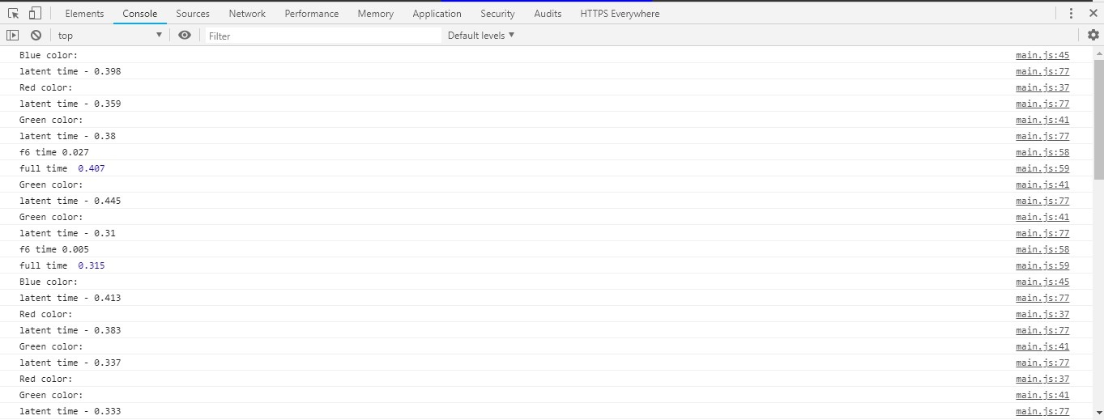

**Latent** 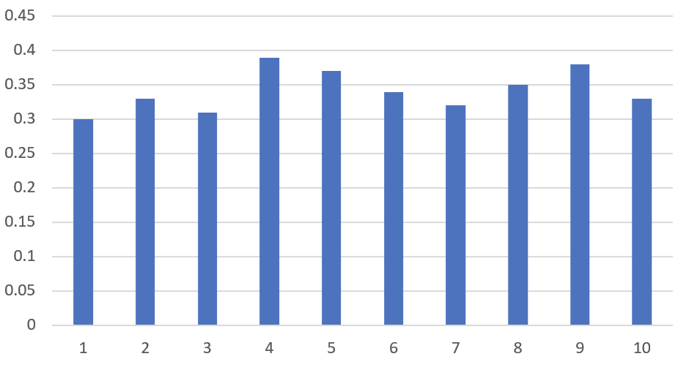

**Full**

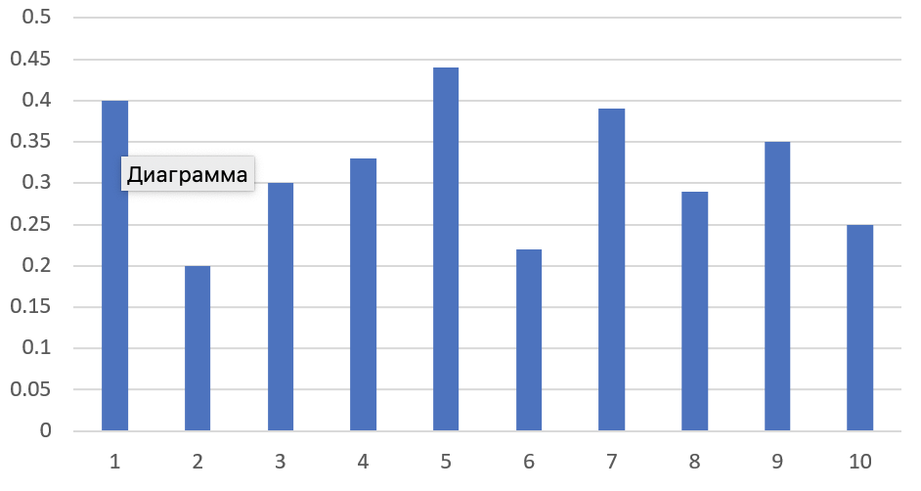

**Motor**

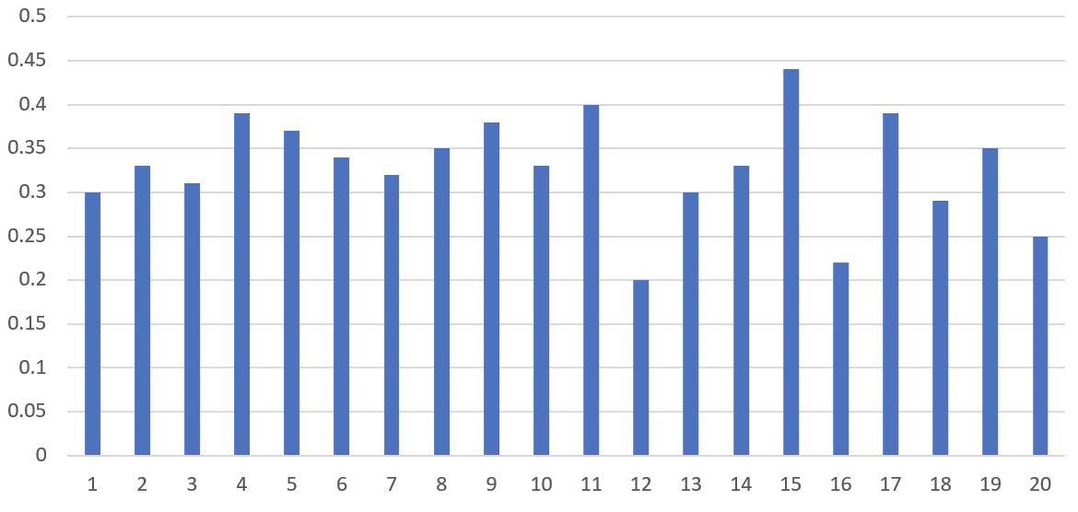

**Вывод:**

В ходе выполнения данной лабораторной работы были изучены зависимости времени реакции от степени утомления человека оператора, было получены соответствующие данные и построены гистограммы.